* + 1. **To 老曹**

1．请测试SP-PHORP-FW。

文件名称：“SP-PHORP-FW.rar”, 里面有屏幕程序和下位机程序。

更改了同步问题，增加了当发现非正常时重启的功能。

2．SP485-Knick4扩展模块PCB的设计方案，请评估。

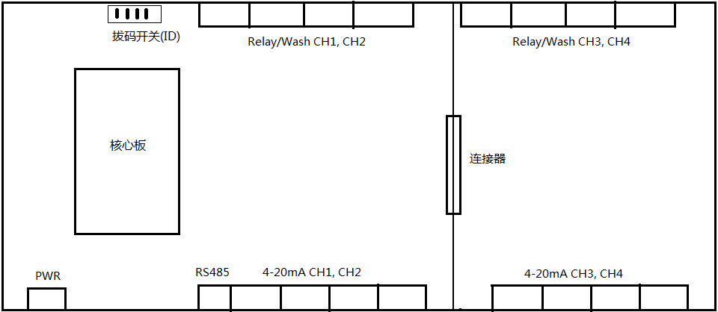

先制造2通道的模块，通过连接器可以扩展到4通道。

3．为了自作未来的LCD驱动，请你调查如下评估板：

Alientek MiniSTM32 + 4.3寸屏幕

（默认屏幕是2.8寸）

4．硬盘购买。（这个事情有点麻烦，希望老朋友帮助到底。）

- 服务器电脑用SAS硬盘 8TB （DELL） 1个

- USB3.0移动硬盘 1个

请你联系我领导转告如下内容：

“联系在丹东的**李荣光**先生（手机：188-4159-8015）。把**全男哲**先生拜托的2个东西给你”

* + 1. **To 老曹**

1．请测试SP-PHORP-FW。

2. 当使用J-Flash时，变更芯片工程的方法：

1）运行Segger J-Flash工具。

2）关闭当前所有的工程。

3）File/Open Project， 选中打开 “…/ProgramFiles/Segger/Samples/ST/STM32F103RE.jflash”

4) File/Open Data, 选中打开hex文件。

5）操作烧入程序。